## Контролно №2 / Вариант F

Здравейте, контролното ще се проведе по следният начин:

1. В .zip файлът ще намерите първоначалният код, който трябва да довършите.
2. След като сте готови със задачата, моля, прикачете файловете (сорс кодът) в системата, архивирани в **.zip**
3. **ВАЖНО Е ДА ИЗТРИЕТЕ папка node_modules.**

## Разделяне на сметки

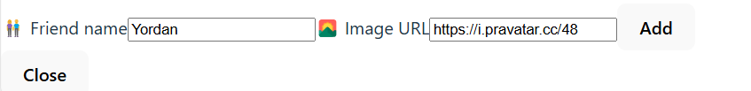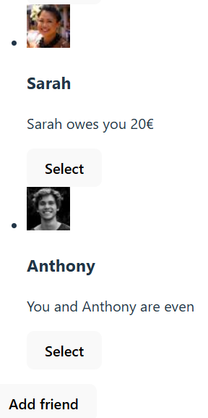

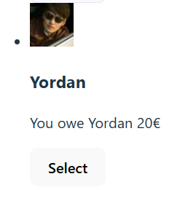

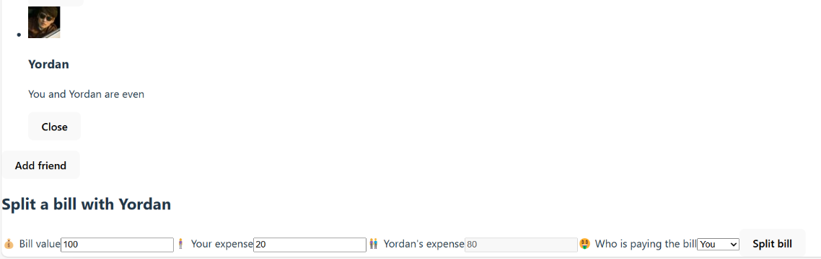

## Описание

Приложението стартира с предварително зададен списък с приятели. Приятелите се показват с тяхното изображение, име и „баланс на сметка“. Форма позволява на потребителя да въведе име на приятел и URL адрес на изображение. Нов приятел се добавя към списъка с начален баланс 0 при изпращане на формуляра. Потребителите могат да изберат приятел за разделяне на сметка. Ако приятел вече е избран, повторното избиране на същия приятел ще премахне избора му. Потребителят въвежда общата сума на сметката и колко е платил. Останалата сума се изчислява като дял на приятеля. Потребителят избира кой е платил сметката (или той, или приятел). Въз основа на този избор балансът на приятеля се актуализира положително или отрицателно.

=> Пример:

Щракнете върху бутона „Добавяне на приятел“, за да се покаже формулярът. Въведете името на приятеля и URL адреса на изображението, след което изпратете формуляра.

Избор на приятел и разделяне на сметка:

* Кликнете върху „Избор“ на приятел, за да го изберете за разделяне на сметка.
* Въведете общата стойност на сметката и колко е платил потребителят.
* Изберете кой е платил сметката и изпратете формуляра.
* Балансът на приятеля ще бъде актуализиран.

## Използвайте началния проект, като основа за вашето уеб приложение (чрез команди *npm install & npm run dev*).

## Компонентите на приложението трябва да се разделят в отделни файлове:

* App Component: Основният компонент, който управлява цялостното състояние на приложението.
* Button Component: Компонент за многократна употреба, представляващ бутон.
* FriendsList Component: Показва списък с приятели.
* Friend Component: Показва детайлите на отделен приятел и позволява избор.
* FormAddFriend Component: Управлява добавянето на нови приятели.
* FormSplitBill Component: Управлява разделянето на сметка с избран приятел.

## Довършете компонента за показване на „списъка с приятели“ (function FriendsList), като добавите функциите selectedFriend и onSelection като “props”

## Довършете компонента за „Приятел“ (function Friend)

### HTML & JavaScript Code

|  |
| --- |
| Част от Friend.jsx |
| function Friend({ friend, onSelection, selectedFriend }) {    const isSelected = selectedFriend?.id === friend.id;    return (      <li className={isSelected ? "selected" : ""}>        <img friend image alt={friend.name} />        <h3> friend name</h3>        {check friend balance lees then zero && (          <p className should be red>            You owe friend name the friend balance in € via Math.abs          </p>        )}        { check friend balance more then zero && (          <p className should be green>           friend name owes you friend balance in € via Math.abs          </p>        )}        {check friend balance equals to zero then <p>You and friend.name are even</p>}        <Button onClick={() => onSelection(friend)}>          {isSelected ? "Close" : "Select"}        </Button>      </li>    );  } |

## Довършете компонента за добавяне на нов приятел.

|  |
| --- |
| Част от FormAddFriend.jsx |
| function FormAddFriend({ onAddFriend }) {    const [name, setName] = useState("");    const [image, setImage] = useState("https://i.pravatar.cc/48");    function handleSubmit(e) {   1. prevent the default behavior 2. check if !name or !image - then return;       const id = crypto.randomUUID();      const newFriend = {        id,        name,        image: `${image}?=${id}`,        balance: 0,      };   1. use the onAddFriend with the newFriend object       setName("");      setImage("https://i.pravatar.cc/48");    }    return (   1. use the onSubmit={handleSubmit} in the form >       2. complete the input with type, value for name and onChange=setName />  3. complete the input with type, value for img and onChange= setImage />    );  } |

## Довършете компонента за разделяне на сметка

|  |
| --- |
| Част от FormSplitBill.jsx |
| function FormSplitBill({ selectedFriend, onSplitBill }) {    const [bill, setBill] = useState("");    const [paidByUser, setPaidByUser] = useState("");    const paidByFriend = bill ? bill - paidByUser : "";    const [whoIsPaying, setWhoIsPaying] = useState("user");    function handleSubmit(e) {   1. prevent the default behavior 2. check if ! bill or ! paidByUser - then return; 3. use the onSplitBill with:   whoIsPaying === "user" ? paidByFriend : -paidByUser    }    return (   1. user the onSubmit={handleSubmit} in the form >         <h2>Split a bill with selectedFriend name</h2>      2. complete the input with type, value for bill and onChange= setBill />  3. complete the input with type, value for paidByUser and onChange= setPaidByUser (check here the Number(e.target.value) > bill ? paidByUser : Number(e.target.value) />        <label>👫 selectedFriend name's expense</label>        <input type="text" disabled value={paidByFriend} />        <label>🤑 Who is paying the bill</label>        <select          value= whoIsPaying          onChange=setWhoIsPaying(e.target.value)        >          <option value="user">You</option>          <option value="friend">selectedFriend name</option>        </select>        <Button>Split bill</Button>      </form>    );  } |

## Довършете главния компонент на приложението.

|  |
| --- |
| Част от App.jsx |
| const [friends, setFriends] = useState(initialFriends);    const [showAddFriend, setShowAddFriend] = useState(false);    const [selectedFriend, setSelectedFriend] = useState(null);   1. handleShowAddFriend: Превключва видимостта на формата за добавяне на приятел. 2. handleAddFriend: Добавя нов приятел към масива „приятели“ и скрива формата за добавяне на приятел. 3. handleSelection: Избира или премахва избора на приятел за разделяне на сметката, превключвайки състоянието `selectedFriend`. 4. handleSplitBill: Актуализира баланса на избрания приятел въз основа на логиката за разделяне на сметката.     return (      <div className="app">        <div className="sidebar">            Extend FriendsList with props for friends, selectedFriend and onSelection={handleSelection} />          {check if showAddFriend then FormAddFriend with onAddFriend={handleAddFriend} />}        {check if selectedFriend then (          <FormSplitBill with selectedFriend and onSplitBill={handleSplitBill}            key={selectedFriend.id}          />        )}      </div>    ); |